BIỆN PHÁP PHÒNG CHỐNG DỊCH COVIA 19
TRONG NHÀ TRƯỜNG THCS CHỈ ĐẠO
Ngày 2/12, Bộ trưởng Bộ GD&ĐT Phùng Xuân Nhạ đã ký văn bản gửi tới các Sở GD&ĐT, các đại học, học viện, trường đại học, trường cao đẳng sư phạm và trung cấp sư phạm yêu cầu nghiêm túc thực hiện các biện pháp phòng, chống dịch COVID-19, nhằm đảm bảo an toàn trường học trước diễn biến phức tạp của dịch bệnh này.
Theo đó, trường tăng cường tuyên truyền các biện pháp phòng, chống dịch cho người học, nhà giáo, cán bộ quản lý, nhân viên trong trường học. Hạn chế tổ chức các hoạt động tập trung đông người nếu không thực sự cần thiết. Thực hiện nghiêm túc "Thông điệp 5K": Khẩu trang - Khử khuẩn - Khoảng cách - Không tập trung - Khai báo y tế.
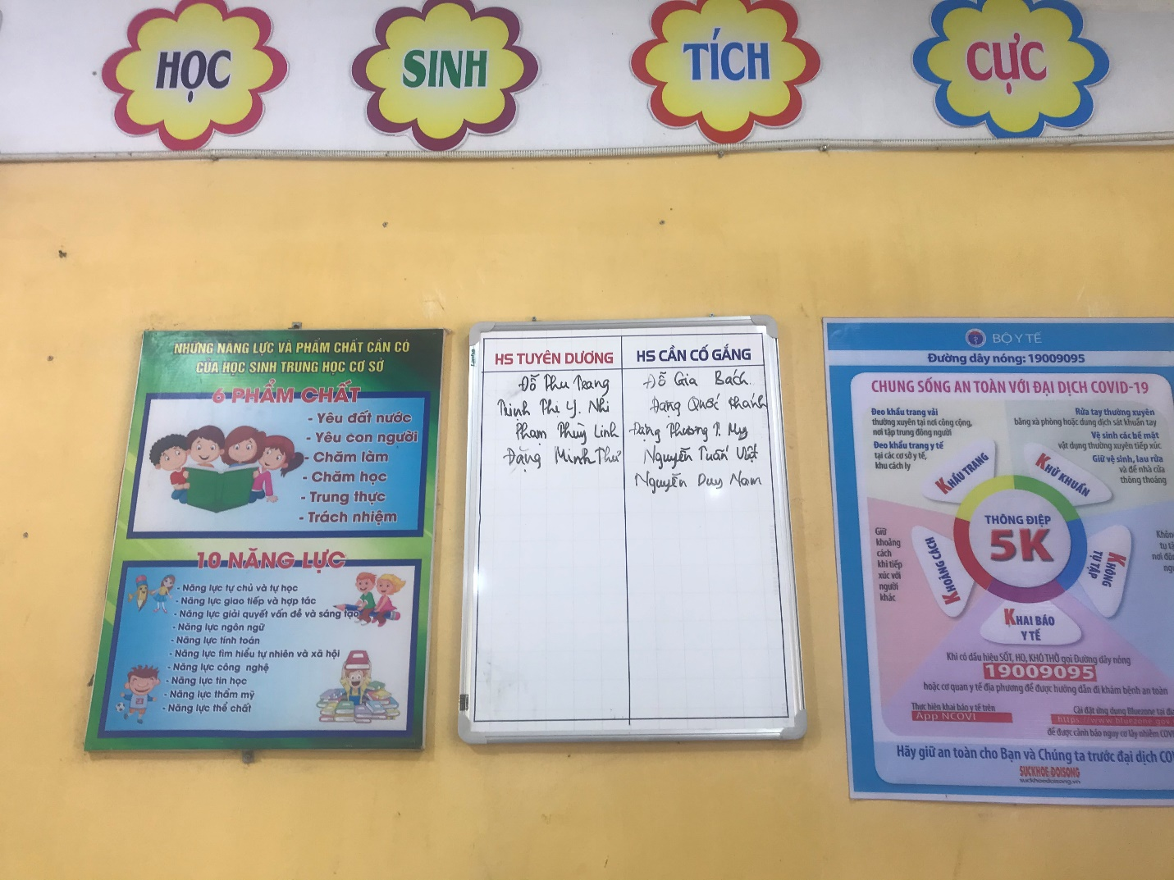
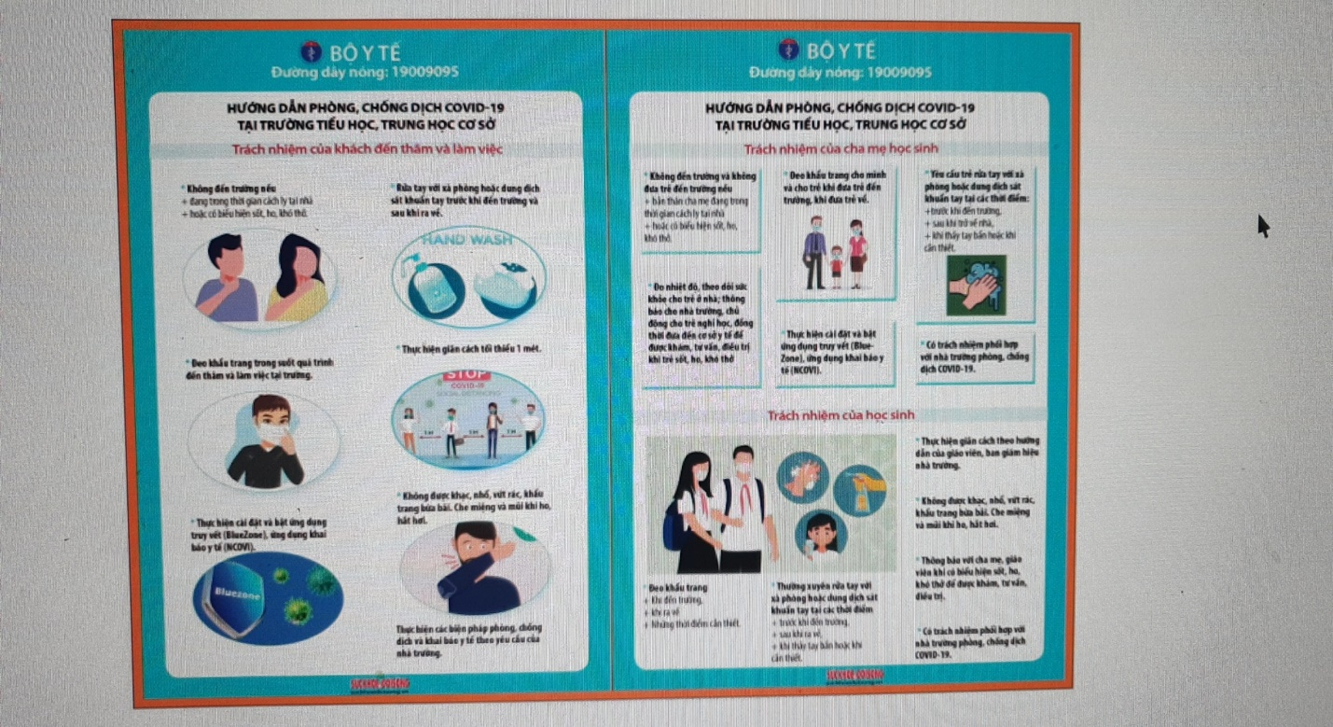
Tổ chức đo thân nhiệt trước khi vào trường đối với học sinh, giáo viên, người lao động tại trường, cha mẹ học sinh vào trường, khách đến thăm và làm việc; thực hiện khai báo y tế đối với các trường hợp có biểu hiện sốt, ho, khó thở.
- Bố trí người đón và giao trẻ tại cổng trường; hạn chế người ra vào trường; hạn chế tiếp xúc giữa học sinh các lớp với nhau.
- Phân công thực hiện vệ sinh, khử khuẩn bằng hóa chất khử khuẩn hoặc chất tẩy rửa thông thường:
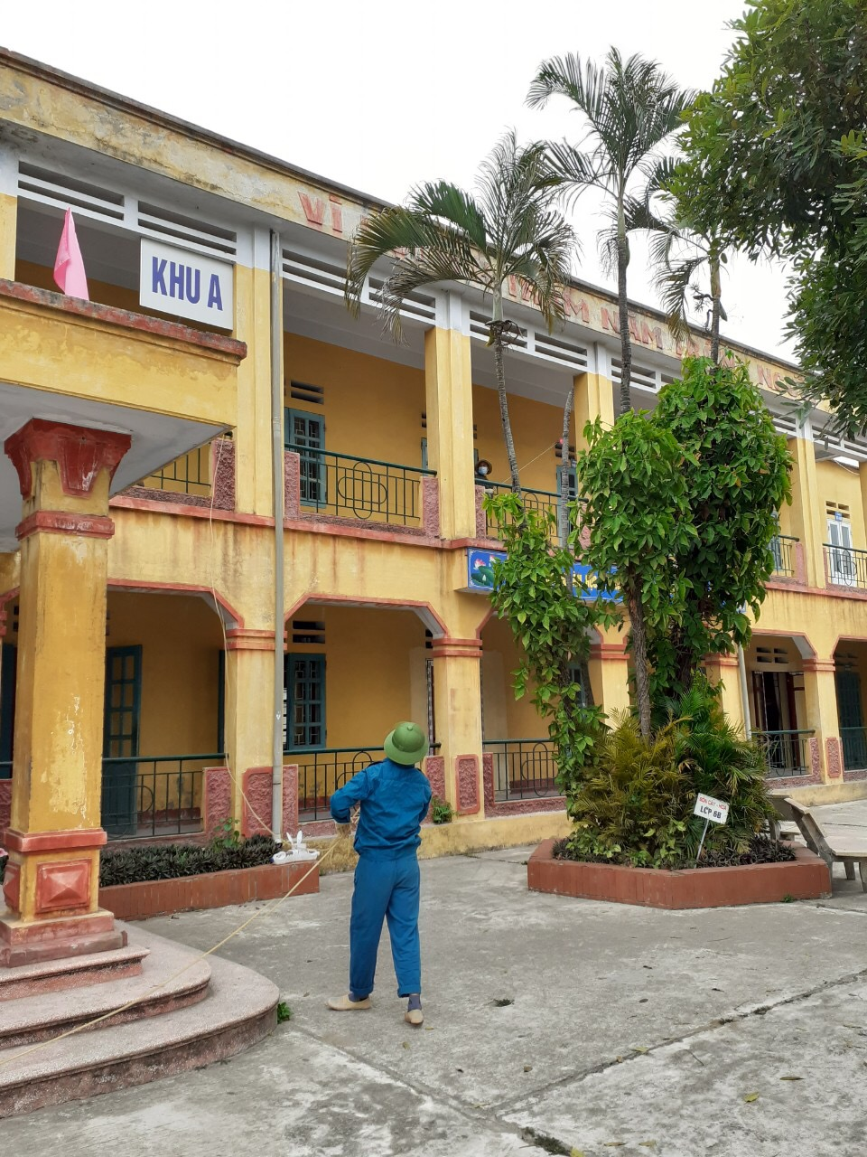
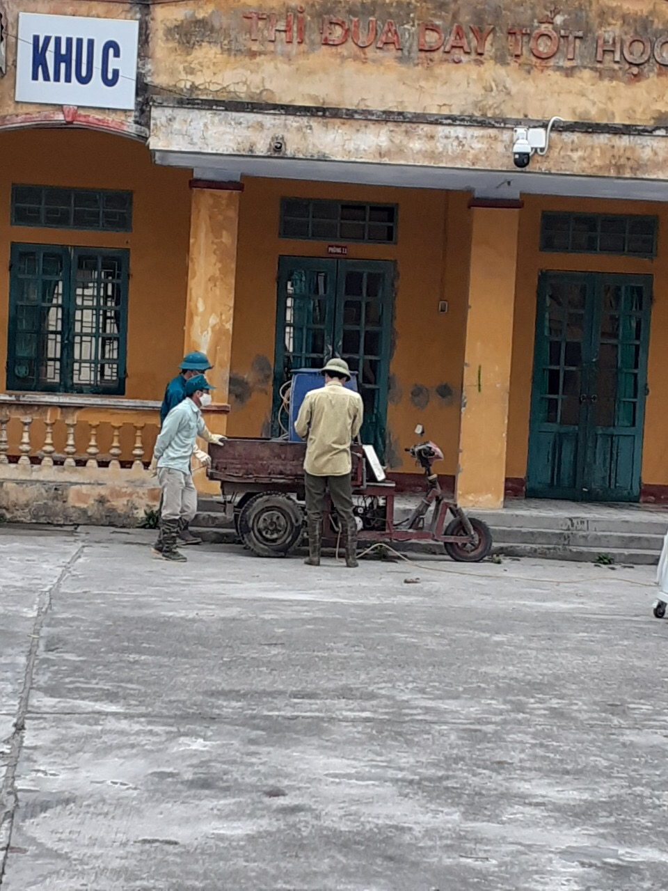
+ Bàn ghế, tay nắm cửa, tay vịn cầu thang, tay vịn lan can, nút bấm thang máy, các đồ vật, sàn nhà, phòng học, phòng chức năng, khu vệ sinh... tối thiểu 2 lần/ngày hoặc khi cần thiết.
+ Đồ chơi, thiết bị giáo dục sau mỗi buổi học hoặc khi thấy bị bẩn.
+ Tay nắm cửa xe, tay vịn, ghế ngồi, cửa sổ, sàn xe ...của phương tiện đưa đón học sinh sau mỗi chuyến đưa, đón học sinh (nếu có).
- Bố trí nơi rửa tay có đủ xà phòng và nước sạch hoặc dung dịch sát khuẩn tay. Dung dịch sát khuẩn tay phải đặt tại vị trí thuận tiện cho người sử dụng.
- Đảm bảo đủ nước uống hợp vệ sinh và mỗi trẻ có một cốc uống nước dùng riêng được vệ sinh sạch sẽ; không dùng chung các đồ dùng cá nhân.
- Bố trí suất ăn riêng cho mỗi học sinh, giáo viên, người lao động; đảm bảo giãn cách phù hợp khi ăn theo điều kiện của nhà trường.
- Bố trí nơi nghỉ, ngủ đảm bảo giãn cách phù hợp theo điều kiện của nhà trường.
- Bố trí đủ thùng đựng rác và chất thải có nắp đậy kín, đặt ở vị trí thuận tiện và thực hiện thu gom, xử lý hàng ngày.
- Nghiêm cấm khạc nhổ, vứt rác, khẩu trang bừa bãi.
- Tăng cường thông khí tại lớp học bằng cách mở cửa ra vào và cửa sổ, sử dụng quạt. Nếu sử dụng điều hòa trong lớp học, cuối buổi học phải mở cửa phòng học tạo sự thông thoáng.
- Tập huấn đầy đủ cho giáo viên, người lao động của nhà trường về phòng, chống dịch COVID-19.
- Bố trí phòng cách ly, chuẩn bị khẩu trang để sử dụng ngay khi phát hiện người có biểu hiện sốt, ho, khó thở. Đồng thời thông báo kịp thời cho cơ quan y tế và áp dụng các biện pháp phòng ngừa phù hợp.
- Thực hiện khai báo y tế đối với khách đến thăm và làm việc.
Tăng cường ứng dụng công nghệ thông tin trong các hoạt động quản lý, dạy và học. Thực hiện nghiêm việc cài đặt, triển khai ứng dụng (App) "An toàn COVID" theo yêu cầu tại Công văn số 4594/BGDĐT-GDTC ngày 30/10/2020 về việc hướng dẫn cài đặt, sử dụng hệ thống hỗ trợ phòng, chống dịch COVID-19 và thực hiện báo cáo định kỳ theo quy định.
Đặc biệt trong thời gian nghỉ dịch nhà trường đã chỉ đạo cho giáo viên và học sinh cài đặt phần mềm 365 dạy học trực tuyến đảm bảo chương trình và chất lượng dạy học
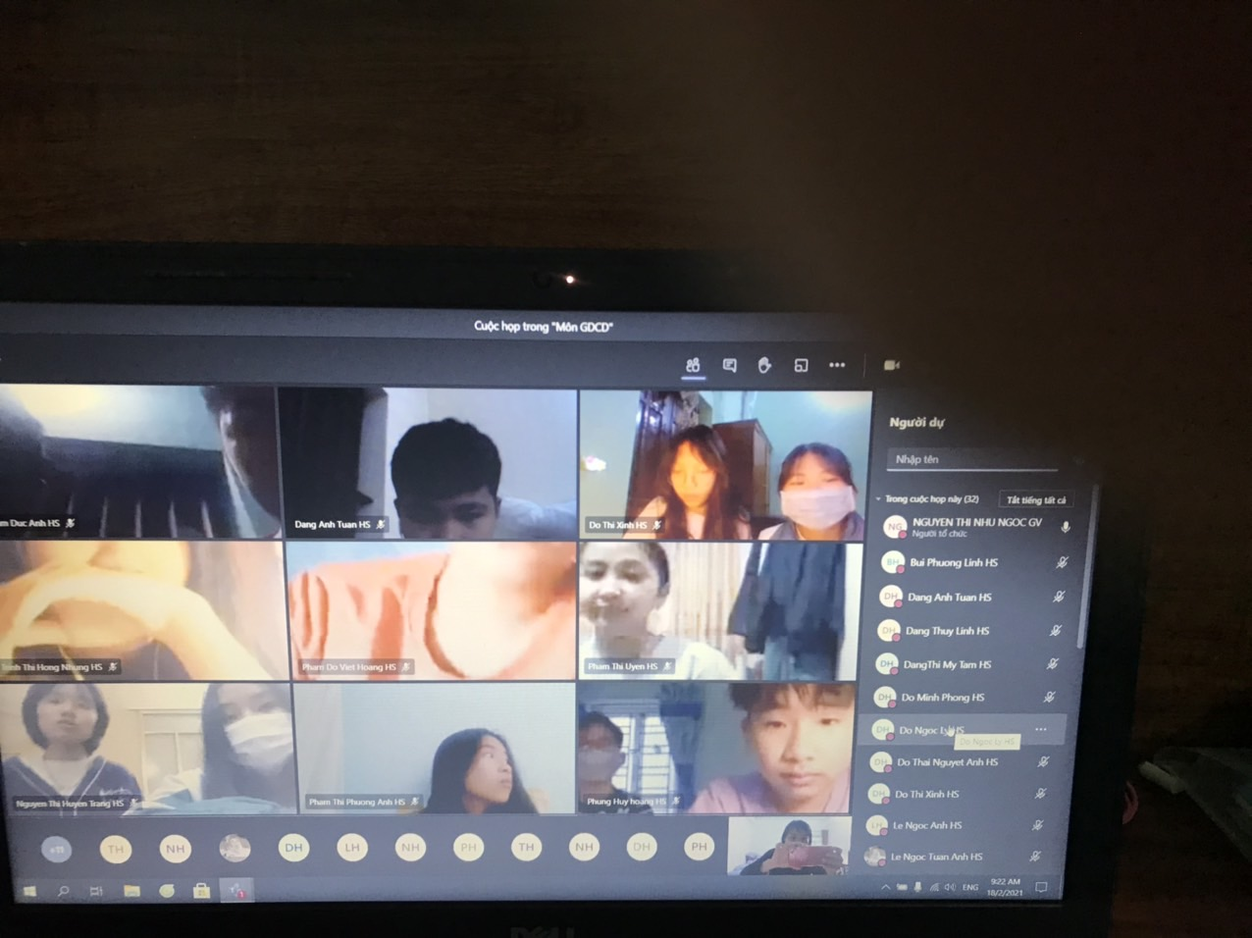
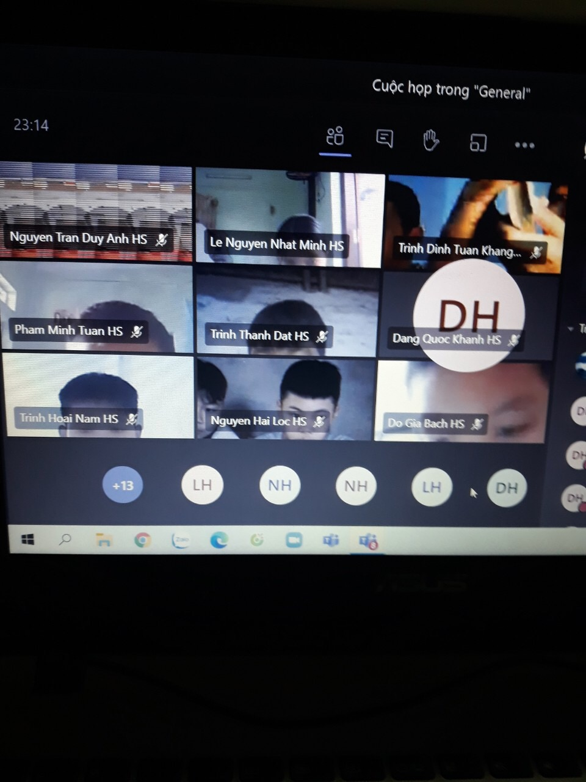
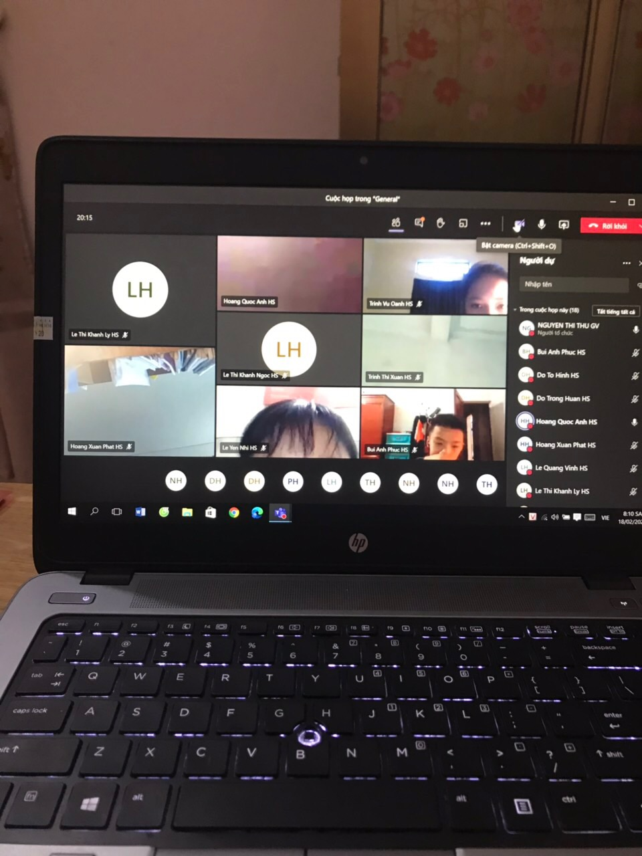
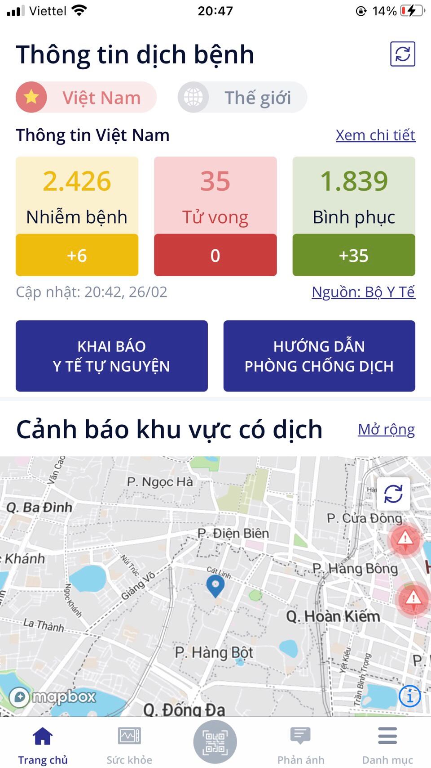
Báo cáo ngay với cơ quan y tế ở địa phương và thực hiện theo hướng dẫn xử lý trường hợp nghi ngờ mắc COVID-19 trong trường học theo công văn số 1398/BGDĐT-GDTC ngày 23/4/2020 của Bộ GDĐT về việc hướng dẫn các điều kiện bảo đảm an toàn cho học sinh khi đi học trở lại và xử lý kịp thời trường hợp nghi ngờ mắc COVID-19 trong trường học.
Liên quan đến công tác phòng chống dịch COVID-19 tại TP.HCM, Sở GD&ĐT TP.HCM trước đó đã có văn bản gửi tới các đơn vị, cơ sở giáo dục trên địa bàn về đẩy mạnh các biện pháp phòng, chống dịch COVID-19 trong ngành GD&ĐT TP.HCM. Theo đó, Sở yêu cầu các đơn vị, trường học chủ động rà soát thông tin cán bộ quản lí, giáo viên, nhân viên, học sinh và gia đình học sinh một cách đầy đủ, kịp thời chính xác về các trường hợp, các đối tượng có liên quan đến tình hình dịch COVID-19.
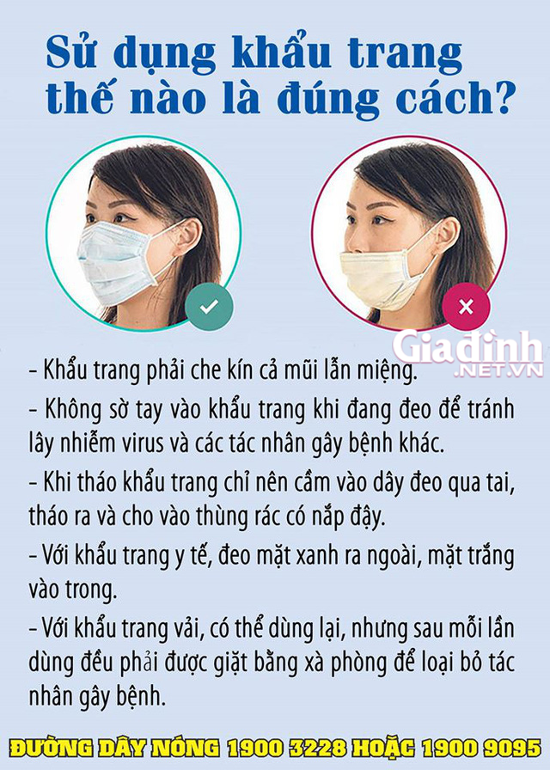
ác đơn vị, trường học ngành giáo dục trên phạm vi cả nước sẽ phải tăng cường các biện pháp phòng, chống dịch COVID-19, nhằm đảm bảo an toàn trường học trước diễn biến phức tạp của dịch bệnh này.
Bộ GD&ĐT cho biết, ngày 2/12, Bộ trưởng Bộ GD&ĐT Phùng Xuân Nhạ đã ký văn bản gửi tới các Sở GD&ĐT, các đại học, học viện, trường đại học, trường cao đẳng sư phạm và trung cấp sư phạm yêu cầu nghiêm túc thực hiện các biện pháp phòng, chống dịch COVID-19, nhằm đảm bảo an toàn trường học trước diễn biến phức tạp của dịch bệnh này.
Theo đó, Bộ lưu ý các Sở, các trường tăng cường tuyên truyền các biện pháp phòng, chống dịch cho người học, nhà giáo, cán bộ quản lý, nhân viên trong trường học. Hạn chế tổ chức các hoạt động tập trung đông người nếu không thực sự cần thiết. Thực hiện nghiêm túc "Thông điệp 5K": Khẩu trang - Khử khuẩn - Khoảng cách - Không tập trung - Khai báo y tế.
Các đơn vị cần đảm bảo cơ sở vật chất, trang thiết bị y tế, vệ sinh môi trường tại trường học như: thiết bị đo thân nhiệt, nước sát khuẩn, nơi rửa tay bằng nước sạch và xà phòng... và các phương án bảo đảm sức khỏe cho người học, nhà giáo, cán bộ quản lý và nhân viên trong trường học. Duy trì thực hiện vệ sinh, tẩy trùng trường, lớp theo quy định; rà soát, bổ sung kịp thời nước sát khuẩn hoặc xà phòng và các vật dụng cần thiết để chuẩn bị cho buổi học tiếp theo.
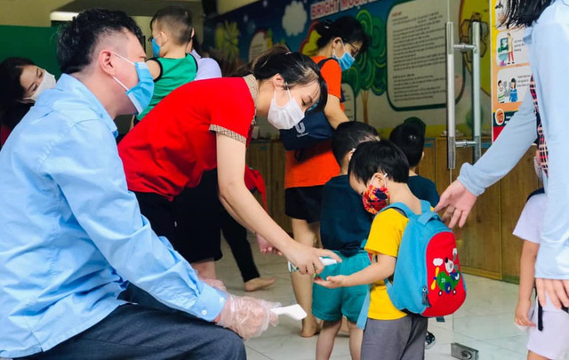
Các trường học sẽ phải tăng cường công tác phòng chống dịch COVID-19. Ảnh minh họa
Tăng cường ứng dụng công nghệ thông tin trong các hoạt động quản lý, dạy và học. Thực hiện nghiêm việc cài đặt, triển khai ứng dụng (App) "An toàn COVID" theo yêu cầu tại Công văn số 4594/BGDĐT-GDTC ngày 30/10/2020 về việc hướng dẫn cài đặt, sử dụng hệ thống hỗ trợ phòng, chống dịch COVID-19 và thực hiện báo cáo định kỳ theo quy định.
Sở GD&ĐT phối hợp chặt chẽ với ngành Y tế tại địa phương để hướng dẫn, chỉ đạo các cơ sở giáo dục triển khai thực hiện hiệu quả các biện pháp bảo đảm an toàn trước tình hình dịch COVID-19 diễn biến phức tạp. Kịp thời phát hiện các trường hợp có biểu hiện sốt, ho, khó thở hoặc nghi ngờ mắc COVID-19 trong trường học;
Báo cáo ngay với cơ quan y tế ở địa phương và thực hiện theo hướng dẫn xử lý trường hợp nghi ngờ mắc COVID-19 trong trường học theo công văn số 1398/BGDĐT-GDTC ngày 23/4/2020 của Bộ GDĐT về việc hướng dẫn các điều kiện bảo đảm an toàn cho học sinh khi đi học trở lại và xử lý kịp thời trường hợp nghi ngờ mắc COVID-19 trong trường học.
Liên quan đến công tác phòng chống dịch COVID-19 tại TP.HCM, Sở GD&ĐT TP.HCM trước đó đã có văn bản gửi tới các đơn vị, cơ sở giáo dục trên địa bàn về đẩy mạnh các biện pháp phòng, chống dịch COVID-19 trong ngành GD&ĐT TP.HCM. Theo đó, Sở yêu cầu các đơn vị, trường học chủ động rà soát thông tin cán bộ quản lí, giáo viên, nhân viên, học sinh và gia đình học sinh một cách đầy đủ, kịp thời chính xác về các trường hợp, các đối tượng có liên quan đến tình hình dịch COVID-19.

